***إلى جانب السيد رئيس محكمة الاستئناف بتطوان***

***سلام تام بوجود مولانا الإمام***

**موضوع الخبرة:**

بناءا على الحكم الذي أصدرته ***محكمة الاستئناف بتطوان*** بتاريخ **28-02-2022** لأجل إجراء خبرة عقارية على مكان النزاع.

**وقد حددت مهام الخبير في:**

1. استدعاء طرفي الدعوى دفاعيهما بصفة قانونية وطبقا لمقتضيات الفصل 63 من قانون المسطرة المدنية.
2. أن ينتقل إلى القطعة الارضية الكائنة بالقلاليين غرابوا سابقا وحاليا بوجراح الوسطى جنان البوخاري مساحتها 10000 متر مربع وان يطابق رسم شراثه وان يصفه وصفا دقيقا ويبين منشاته ومحتوياته
3. أن يقوم بإعداد مشروعين للقسمة أو أكثر بين طرفي الدعوى مع اخذ بعين الاعتبار ضوابط قانون التعمير وفي حالة تعذر ذلك أن يقترح لثمن الافتتاحي لبيعه بالمزاد العلني مع الاستعانة بالقهة المحددة للعقارات بموجب جدول الأسعار المرجعية للعقارات بمدينة تطوان المعد من طرف مديرية الضرائب.

في إطار هذه الخبرة يتشرف الموقع أسفله المهندس طارق المفتوحي مهندس مساح طبوغرافي مسجل بالهيئة خبير وطني محلف مقبول لدى المحاكم.

المقدمة

المهمة

**المهمة المنجزة:**

1. **استدعاء الأطراف ونائبيهما برسائل مضمونة.**

**استدعاء الأطراف:** (أنظر المرفق رقم 1)

بعد التوصل بأمر إجراء الخبرة واطلاعنا على الملف المشار اليه أعلاه قمنا باستدعاء الأطراف المعنية في عين المكان مع الاشعار بالتوصل **تم استدعاء كل الأطراف المذكورين أعلاه.**

نشعرهم من خلالها بيوم والساعة اجراء الخبرة داخل الأجل المنصوص عليه طبقا للفصل 63 من قانون المسطرة المدنية وبناء على الفصل 59 وما يليه من نفس المسطرة.

**التوصل والحضور:** (أنظر المرفق رقم 2). **توصل كل الأطراف.**

1. **الانتقال الى عين المكان رفقة طرفي الدعوى ونائبهما**

**الانتقال إلى عين المكان حيث يوجد العقار موضوع الخبرة:**

* انتقلنا يوم **الخميس 07/04/2022** وهو التاريخ الذي حددناه مع الأطراف وفي الموعد المحدد أي الساعة **10:30 صباحا** إلى العقار موضوع النزاع وسجلنا كل الحضور. (انظر المرفق2)

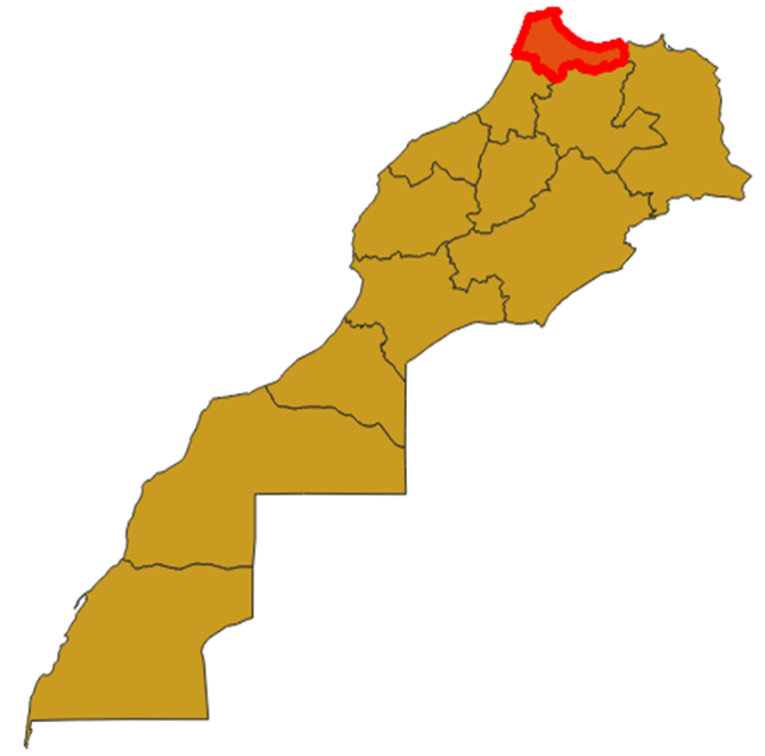

**جهة طنجة تطوان الحسيمة**

**عمالة الحسيمة جماعة امزورن**

الموقع

**تصريحات مرفقة بأقوال الأطراف وملاحظاتهم:**

***- تصريح المدعى عليهم*** : صرح لنا السيد مصطفى بومقضي عن ورثة المجومة زينب محمد عمر افتحو و عن ورثة عبد القادر بومقضي و قد صرح لنا بما يلي :

1. ان المساحة موضوع القسمة هي 38000 متر مربع و ليس هكتارا كما .
2. ان هناك قطعتين لم يشملهما دعوى القسمة و يطالب بقسمتها و سيدلي لنا بما يفيد .
3. انه يطالب بقسمة عينية.

- ***تصريح المدعين :*** صرح لنا السيد عبد الرحمن افتحو بما يلي :

1. ان القطعة الأرضية موضوع القسمة هي القطعة ذات المساحة 38000 متر و هي القطعة الوحيدة التي ترك الهالك
2. ان كل المدعين يجمعون على البيع بالمزاد العلني .

التصريحات

محضر المعاينة

1. **الانتقال إلى العقار موضوع النزاع وتحديد العقار المذكور وصفا وحدودا**

بعد الانتقال إلى وعاء العقار موضوع النزاع وجدنا ان بها بناية مكونة من سرداب وارضي وثلاث طوابق غير مكتملة البناء (المرفق..). مساحتها هي 255 متر مربع، الحدود...................

**بعد المسح الطبغرافي تبين ان العقار موضوع النزاع يتواجد داخل عقار محفظ 40228/24و الذي يعود ملكيته حسب رسم الملكية المسلم من المحافظة العقارية (المرفق الشهادة..) الى الأوقاف العامة بالحسيمة (المرفق التصميم..)**

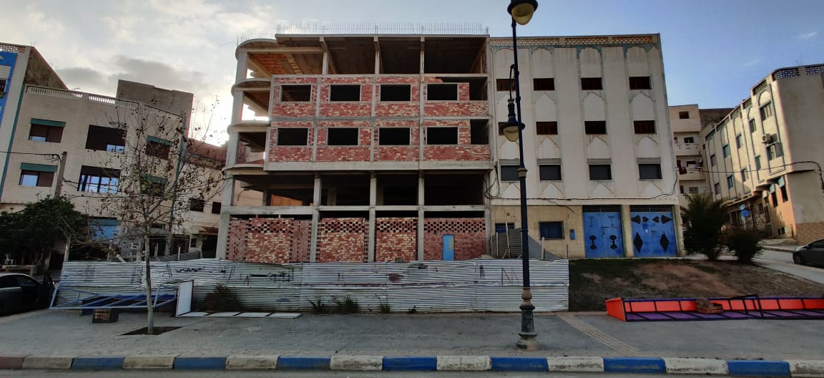

* **والشراء المضمن بسجل الأملاك عدد 2 ص 375 عدد 359 بتاريخ 1984/05/24 ورسم الملكية المضمن بسجل المختلفة عدد 101 ص 421 عدد 397 بتاريخ 1977/01/11**

بعد المعاينة فإن العقار يحوزه طالبة التحفيظ وقد وجدنا أرف تحديد العقار من طرف المحافظة العقارية.

* بالنسبة لمظاهر الحيازة فان العقار مكسو بنباتات – الصورة رقم 2
* مدة الحيازة: حسب تصريحات نائب طالبة التحفيظ فإن المدة هي 29 سنة من الحيازة وغير أن حاليا العقار لا يحرث وكان قبل سنوات يحرث، -صورة الجوجل 2009م – 2019م

1. **تطبيق حجج الطرفين**
2. ***والشراء المضمن بسجل الأملاك عدد 2 ص 375 عدد 359 بتاريخ 1984/05/24 ورسم الملكية المضمن بسجل المختلفة عدد 101 ص 421 عدد 397 بتاريخ 1977/01/2017***

يصفون نفس الحدود و نفس القطعه و هي تورثوت 42 * 38

|  |  |  |  |  |  |  |  |
| --- | --- | --- | --- | --- | --- | --- | --- |
| **الاتجاه قديما** | **الاتجاه حديثا** | **حدود حسب رسم الملكية** | | **حدود حاليا** | | | |
| **غير محدد** | **الشمال** | الطريق | | | الطريق | | |
| **غير محدد** | **الغرب** | المسلم اي البائع | | | رشيد اللبادي | | |
| **غير محدد** | **الجنوب** | الحفرة السيد | | | رشيد اللبادي | | |
| **غير محدد** | **الشرق** | المسلم اي البائع | | | رشيد اللبادي | | |
| مساحة رسم الملكية | | | **500م2** | | | المساحة بعد المسح الطوبوغرافي | **501م2** |

**الملكية تتطابق تطابقا كليا مع الواقع.**

***ب*** ***رسم الشراء المضمن بالسجل عدد 141 عدد3453 بتاريخ 1989/09/19***

16*17

|  |  |  |  |  |  |  |  |
| --- | --- | --- | --- | --- | --- | --- | --- |
| **الاتجاه قديما** | **الاتجاه حديثا** | **حدود حسب رسم الملكية** | | **حدود حاليا** | | | |
| **غير محدد** | **الشمال** | الطريق | | | الطريق | | |
| **غير محدد** | **الغرب** | المسلم اي البائع | | | رشيد اللبادي | | |
| **غير محدد** | **الجنوب** | الحفرة السيد | | | رشيد اللبادي | | |
| **غير محدد** | **الشرق** | المسلم اي البائع | | | رشيد اللبادي | | |
| مساحة رسم الملكية | | | **500م2** | | | المساحة بعد المسح الطوبوغرافي | **501م2** |

**الملكية تتطابق تطابقا جزئيا مع الواقع.**

سلم لنا ممثل املاك الدولة بنسخة من الرسم الخليفي 663 الذي أصبح بدوره مطلب التحفيظ عدد 12612-ط ت وكذا محضر التسليم الذي تم بين المياه والغابات واملاك الدولة بتاريخ 13-10-1958 والذي يشير ان التسليم نهائي بالنسبة للأملاك ذات الطابع الغابوي فقط وان الأماكن ذات الطابع الفلاحي والمنازل سيتم اعداد محضر لاحق لها.

1. **المتصرف في العقار موضوع النزاع ووجه تصرفه وكل الملاحظات المفيد.**

العقار موضوع النزاع فيه ما يلي :

* بناية مرخصة تحت رقم عدد
* ان العقار يحوزه و يتصرف فيه السيد فريد احيذار
* انه بعد المسح الطبغرافي تبين انه داخل الرسم العقاري غدد 40228/24 و الذي هو في ملك الأوقاف العامة

1. **تطبيق حجج المدعى عليه المتمثلة في عقد المقاسمة العرفي المنجز بتاريخ 2007/08/12 وتطبيق أصول التملك المشار إليها في العقد المذكور بعد اشعار المدعى عليه للإدلاء بها**

عقد المقاسمة يصف العقار موضوع النزاع و لا يتوفر على اضل تملك

|  |  |  |  |  |  |  |  |
| --- | --- | --- | --- | --- | --- | --- | --- |
| **الاتجاه قديما** | **الاتجاه حديثا** | **حدود حسب رسم الملكية** | | **حدود حاليا** | | | |
| **غير محدد** | **الشمال** | الطريق | | | الطريق | | |
| **غير محدد** | **الغرب** | المسلم اي البائع | | | رشيد اللبادي | | |
| **غير محدد** | **الجنوب** | الحفرة السيد | | | رشيد اللبادي | | |
| **غير محدد** | **الشرق** | المسلم اي البائع | | | رشيد اللبادي | | |
| مساحة رسم الملكية | | | **500م2** | | | المساحة بعد المسح الطوبوغرافي | **501م2** |

**الملكية تتطابق تطابقا كليا مع الواقع.**